**EJERCITACION OBLIGATORIA BARCOS**

|  |  |
| --- | --- |
| Grupo I - Diseño y administración de bases de datos – 16/04/2021  Tecnicatura Universitaria en Programación – Turno Noche – Grupo 1 | Barcos – TP Normalizacion    Federico Tomas Rocca  Sebastian Ivan Puyelli Latour  Rodrigo Dardo De La Fuente  Alonso Huarcaya  Repositorio Github: <https://github.com/FedericoRocca/DyADDBB_1erCuatrimestre_2021>  Profesoras  Dra. Inés Casanovas  Lorena Palermo |

Cod. Empresa naviera

Cod. Barco

Nombre de la empresa naviera

Domicilio de la empresa naviera

Nombre del barco

Cod. País

Nombre del País

Cod. Puerto

Nombre del Puerto

Nº de Embarcadero

Matrícula del Capitán

Nombre del Capitán

Nº Doc. de Identidad del Capitán

Domicilio de residencia del Capitán

Tripulación *(1,50)

Nº de legajo de tripulante

Nombre del tripulante

Nº Doc. de Identidad del tripulante

Domicilio del tripulante

Cursos de especialización realizados *(1, n)

Fecha de inicio de actividad

Cod. Tipo de embarcación

Descripción tipo de embarcación

Restricciones por tipo de embarcación

**NORMALIZAR LA ESTRUCTURA DE DATOS “BARCOS” Y REALIZAR EL DER CORRESPONDIENTE, TENIENDO EN CUENTA LAS SIGUIENTES ACLARACIONES:**

- Cada empresa naviera codifica sus barcos

- El código de país es internacional

- Cada puerto es identificado por un código dado por el país al cual pertenece

- Los embarcaderos son identificados por un número dado por el puerto

- Los tipos de embarcación responden a códigos internacionales

- El capitán y los tripulantes pertenecen a un solo barco

# Primera forma normal

Los atributos deben tener valores atómicos o sea no puede haber campos repetitivos.

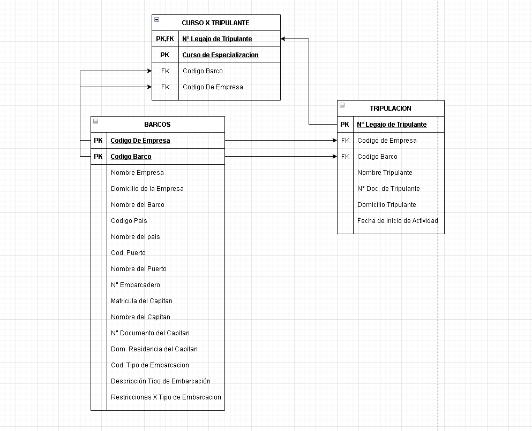

# Segunda forma normal

Una relación se encuentra en segunda forma normal si, y solo si, se encuentra en 1FN y si todos los atributos no clave dependen por completo de la clave.

# 

# Diagrama de Entidad Relación

El D.E.R. representa los datos almacenados de un sistema como una red de almacenamientos conectados por relaciones, que deben estar previamente normalizados. La representación se realiza utilizando la simbología para la construcción de un DER (Martin y Odell).

